Twoje dziecko JEST mądre i inteligentne – wykorzystaj tę szansę
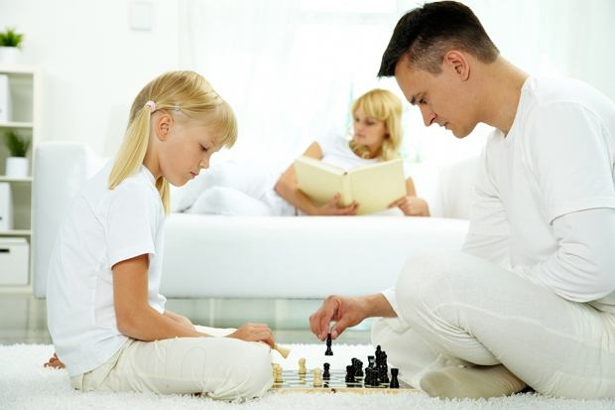
Na początek mam dla Ciebie dobrą wiadomość. Każde dziecko, także i Twoje, jest z natury nadzwyczaj mądre i inteligentne. W ciągu pierwszych czterech lat od momentu narodzin nabywa nowych umiejętności w tak szybkim tempie, że gdyby człowiek zachował podobną zdolność uczenia się przez całe swoje życie, to w wieku kilkudziesięciu lat posiadałby niewyobrażalną wprost wiedzę i chyba nieograniczone możliwości…
Nie tylko kilkuletnie maluchy uczą się tak szybko. Również i starsze dziecko przejawia niezwykłą inteligencję i ma olbrzymi potencjał intelektualny. Przeprowadzono już wiele eksperymentów, opisanych szeroko w literaturze, które dowiodły, że wyniki, jakie osiąga dziecko w szkole, nie są rezultatem jego indywidualnych zdolności lub ich braku, ale stanowią wypadkową jego własnych przekonań o sobie samym, wiary nauczyciela w jego możliwości oraz stosowanych metod nauczania.
W jednym z takich eksperymentów wybrano grupkę nauczycieli, których poinformowano, iż są uważani za najlepszych fachowców w dziedzinie nauczania i dlatego zostali wyselekcjonowani do pewnego eksperymentu. Mieli dostać klasy – specjalnie utworzone dla celów naukowego badania – złożone z wybitnie zdolnych i pracowitych uczniów. Również wybranym dzieciom przekazano, że uznano je za bardzo inteligentne i w związku z tym wyznaczono ich do udziału w eksperymencie. Celem doświadczenia miało być sprawdzenie, jakie wyniki można osiągnąć oddając najlepszych uczniów w ręce najlepszych nauczycieli. Rzeczywiście klasy te osiągnęły wyniki ponadprzeciętne, znacznie przewyższające wyniki pozostałych klas.
Może nie byłoby w tym nic dziwnego, gdyby nie to, że tak naprawdę Ci „wyselekcjonowani” nauczyciele byli osobami dobranymi losowo, na zasadzie czystego przypadku a „wyselekcjonowane” dzieci zupełnie przeciętnymi uczniami, nie wyróżniającymi się niczym szczególnym. To wewnętrzne przekonania, zarówno nauczycieli jak i uczniów, pozwoliły w pełni wykorzystać potencjał, jaki tkwi bez wątpienia w każdym dziecku.
Od Ciebie jednak zależy, jak wykorzystasz tę moc umysłu, którą obdarzyła nas natura i jaki start zapewnisz swoim latoroślom.
Nie jest moim celem przekonywać Cię, że powinieneś zrobić ze swojego dziecka geniusza, który w wieku wczesnoszkolnym jest gotowy rozwiązywać skomplikowane zadania matematyczne na poziomie szkoły średniej. Absolutnie nie! Chcę natomiast pokazać Ci, co można i należy zrobić, aby rozbudzić w dziecku ciekawość świata, rozwinąć jego indywidualne talenty i uzdolnienia, pozwolić mu na pełne wykorzystanie swojego potencjału i wreszcie – nauczyć go, jak BYĆ SZCZĘŚLIWYM i OSIĄGNĄĆ SUKCES.
Ogarnia mnie czasem smutek, gdy obserwuję dorosłych ludzi wokół siebie. Wielu z nich zakompleksionych, nie wierzących w swoje siły i możliwości, porzucających swoje projekty, zanim je w ogóle zaczną. Inni, z pozoru pewni siebie, pyszałkowaci lub aroganccy, kryją pod tą maską swoje prawdziwe oblicze – niskie poczucie własnej wartości, nieumiejętność współżycia z ludźmi lub przerażające poczucie samotności. Są też tacy, którzy nie mają żadnych pasji czy zainteresowań, spędzają 90% wolnego czasu na przełączaniu kanałów w telewizorze lub pociąganiu piwa z kufla i stopniowo zmieniają swoje życie w bezmyślną, bezcelową egzystencję.
Przejaskrawiam nieco być może, ale nie jest to takie dalekie od prawdy, jak by się mogło wydawać. Jestem przekonana, że postawa życiowa, jaką prezentuje człowiek, ma swoje korzenie w dzieciństwie. Gdy ci „nieszczęśnicy” byli dziećmi, został gdzieś popełniony błąd (pewnie niejeden…), który ciągnie się za nimi przez całą dorosłość i uniemożliwia im cieszyć się w pełni tym, co życie oferuje potencjalnie każdemu z nas.
Błędy popełnione w pierwszych latach życia dziecka mszczą się długo na nim i na otoczeniu. Bo pierwsze lata – to fundament osobowości. Gdy się go wadliwie zbuduje – cały dom będzie zagrożony, chociażby inne elementy miał właściwie wykonane. Maria Łopatkowa
Dla wszystkich dzisiaj jest już oczywiste, że wychowywanie dziecka to coś znacznie więcej, niż tylko karmienie, kładzenie do snu, ubieranie, kąpanie i pilnowanie, by nic mu się nie stało. To także zadbanie o harmonijny rozwój psychiczny dziecka, to kształtowanie zdrowej, silnej osobowości, w pełni przygotowanej do długiej, fascynującej, choć momentami niebezpiecznej podróży, jaką jest życie.
To co chcę zaproponować w niniejszym opracowaniu, jest rezultatem nie tylko lektury wielu pozycji z zakresu psychologii dziecka, rodziny i człowieka w ogóle, ale również kilkuletnich obserwacji własnych dzieci, szukania różnych dróg i rozwiązań w ich wychowaniu, wykorzystywania swojej wiedzy „książkowej” w codziennym życiu. Dziś mogę z całą pewnością stwierdzić, że wypracowane tą drogą metody naprawdę się sprawdzają.
Nagrodą za konsekwentne wdrażanie ich w życie są niezwykle pochlebne opinie nauczycieli uczących moje dzieci, komentarze przyjaciół i bliskich, którzy szczerze podziwiają osiągnięcia i umiejętności mojego syna i córki oraz wreszcie same dzieci, których postawa, zachowanie, sposób myślenia i wypowiedzi napawają mnie niejednokrotnie prawdziwą dumą.

